Утвержден
Директор школы: 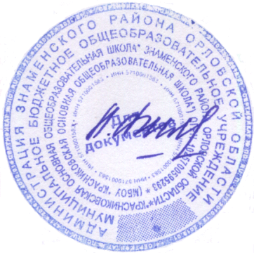 /Л.А. Филатова/
Приказ № 55-Д от «31» августа 2022 г

ПЛАН МЕРОПРИЯТИЙ
по противодействию коррупции в МБОУ «Красниковская основная общеобразовательная школа»
на 2022-2023 годы

№ п/п | Наименование мероприятия | Ответственные исполнители | Срок  исполнения
1 | Определение лиц, ответственных за работу по профилактике коррупционных и иных  правонарушений | Филатова Л.А., директор | сентябрь 2022
2 | Разработка и принятие правовых актов,  регламентирующих вопросы предупреждения и противодействия коррупции | Рабочая группа | сентябрь 2022
3 | Ознакомление вновь поступивших на работу с Кодексом этики и служебного поведения работников МБОУ «Красниковская основная  общеобразовательная школа» | Филатова Л.А., директор | сентябрь 2022
4 | Введение антикоррупционных положений в трудовые договоры и должностные инструкции работников МБОУ «Красниковская основная  общеобразовательная школа» | Филатова Л.А., директор | сентябрь 2022
5 | Выявление случаев возникновения конфликта интересов, одной из сторон которого являются работники МБОУ «Красниковская основная общеобразовательная школа», и принятие предусмотренных законодательством Российской  Федерации мер по предотвращению и урегулированию конфликта интересов | постоянно | 2022- 2023
6 | Проведение контрольных мероприятий, направленных  на выявление коррупционных правонарушений | Филатова Л.А., директор | 1 раз в квартал

2
работниками МБОУ «Красниковская основная
общеобразовательная школа»
7 | Осуществление контроля за процедурой информирования работниками работодателя о случаях склонения их к совершению коррупционных  нарушений и порядка рассмотрения таких сообщений | Председатель профкома Гуцев С.Н. | 2022-2023
8 | Проведение обучающих мероприятий по вопросам  профилактики и противодействия коррупции | Филатова Л.А., директор | 1 раз в квартал
9 | Организация индивидуального консультирования  работников | Председатель профкома Гуцев С.Н.. | постоянно
10 | Разработка методических рекомендаций, памяток и иных информационных материалов по вопросам  противодействия коррупции | Рабочая группа | 1 раз в квартал
11 | Участие в обучающих мероприятиях по вопросам  профилактики и противодействия коррупции | Работники школы | 1 раз в квартал
12 | Ознакомление работников под роспись с нормативными документами, регламентирующими вопросы предупреждения и противодействия  коррупции | Филатова Л.А., директор | По мере  необходимости
13 | Обеспечение взаимодействия с правоохранительными  органами | Филатова Л.А., директор | По мере  необходимости
14 | Подготовка отчетов о проводимой работе в сфере  противодействия коррупции | Филатова Л.А., директор | 1 раз в квартал
15 | Ежегодное представление руководителем МБОУ  «Красниковская основная общеобразовательная школа»сведений о доходах, об имуществе и  обязательствах имущественного характера | Филатова Л.А., директор | февраль 2023

